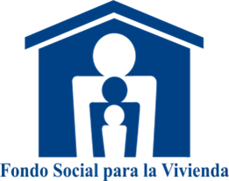

INFORME DE RENDICIÓN DE CUENTAS 2018

San Salvador, Julio 2018

CONTENIDO

I. INTRODUCCIÓN 1
II. RESUMEN EJECUTIVO 2
III. METODOLOGÍA Y PROCESO DE ELABORACIÓN 5
IV. GESTIÓN ESTRATÉGICA 6
1. Generalidades 6
2. Pensamiento Estratégico 6
3. Plan Estratégico Institucional (PEI) 2015-2019. 7
4. Alineación del PEI con el Plan Quinquenal de Desarrollo 9
5. Plan Anual Operativo 2018 10
V. PRINCIPALES RESULTADOS. 11
1. Soluciones habitacionales. 11
2. Créditos Otorgados. 12
a. Por línea financiera. 12
b. Por ingresos del solicitante. 13
c. Por género del solicitante. 13
d. Por edad del solicitante. 14
e. Por zona geográfica. 15
f. Créditos otorgados FSV y Bancos del Sistema Financiero. 16
g. Participación de mercado FSV y Bancos del Sistema Financiero. 16
3. Crédito por Programas. 18
a. Programa Vivienda Cercana. 18
b. Programa Aporte y Crédito. 19
c. Programa Casa Joven. 20
d. Programa Vivienda Social 21
4. Cartera Hipotecaria. 22
a. Cartera hipotecaria administrada. 22
b. Reducción del Índice de Mora. 23
c. Programa Especial Policía Nacional Civil 23
d. Proceso prejudicial de conciliación. 24
VI. MODERNIZACIÓN Y FORTALECIMIENTO DE GESTIÓN INSTITUCIONAL. 25
1. Servicios de nuevos puntos de atención. 25
a. Sucursal Paseo. 25
b. Ventanilla de Atención en Los Ángeles. 26
2. Trámites de reclamos de seguros. 26
3. Mecanismos de acercamiento de servicios a la población. 27
4. Seguimiento de la satisfacción del cliente 29
5. Fomento a la cultura de pago puntual. 30
6. Lanzamiento de nuevos servicios. 31
7. Otros logros relevantes. 33
a. Sistema de Gestión de Calidad (SGC). 33
b. Clasificación de Riesgo 34
c. Distinciones recibidas. 35
VII. OTRAS ACCIONES EJECUTADAS 37
1. Proyectos 37
a. Proyectos finalizados. 37
b. Proyectos que no pudieron ejecutarse. 37
c. Proyectos en ejecución. 37
2. Mecanismos de participación ciudadana 38
a. Rendición de cuentas. 38
b. Programa de Capacitaciones en “Derecho de Acceso a la Información, Protección de Datos Personales y Educación Financiera”. 38
c. Transparencia y derecho de acceso a la información 39
3. Contrataciones y adquisiciones 40
a. Contrataciones Ejecutadas. 40
b. Prórrogas Ejecutadas. 40
c. Procesos en Ejecución. 40
4. Contratación de personal. 41
5. Denuncias y reclamos. 42
a. Denuncias interpuestas por el FSV ante la Fiscalía General de la República y el Tribunal de Ética Gubernamental. 42
b. Reclamos presentados por clientes. 42
VIII. DIFICULTADES ENFRENTADAS Y ACCIONES PARA SUPERARLAS. 44
IX. GESTIÓN FINANCIERA Y EJECUCIÓN PRESUPUESTARIA. 45
1. Estados Financieros. 45
2. Ejecución presupuestaria. 49
3. Flujo de fondos 50
X. PROYECCIÓN DE INVERSIÓN JUNIO 2018- MAYO 2019. 50
XI. ANEXOS 51

INTRODUCCIÓN
El Fondo Social para la Vivienda presenta a la población salvadoreña su Informe de Rendición de Cuentas 2018 correspondiente al período Junio 2014 - Mayo 2018, en el que se consolidan los resultados obtenidos en el gobierno del Presidente Salvador Sánchez Cerén, el cual está definido por los lineamientos contenidos en el Plan Quinquenal de Desarrollo. El FSV continúa generando cambios y mejoras en los servicios ofrecidos a la ciudadanía.
El Gobierno del Presidente Salvador Sánchez Cerén, ha manifestado su compromiso con la transparencia y el acceso a la información pública de las instituciones, con el objeto de fortalecer la gestión que se hace con los recursos públicos. Con este propósito, el informe contiene una exposición de los principales compromisos adquiridos, logros alcanzados y desafíos por solventar, para contribuir a la disminución del déficit habitacional en el país en apoyo a las familias salvadoreñas; y refleja el esfuerzo desarrollado por las autoridades y el personal de la institución.
El informe de Rendición de Cuentas se divide en las siguientes secciones: 1) Introducción, 2) Resumen ejecutivo, 3) Metodología y proceso de elaboración, 4) Gestión estratégica, 5) Principales resultados, 6) Modernización y fortalecimiento de gestión institucional 7) Otras acciones ejecutadas, 8) Dificultades enfrentadas y acciones para superarlas, 9) Gestión financiera y ejecución presupuestaria y 10) Proyecciones de inversión.
En la sección Gestión Estratégica, se presentan detalles del Plan Estratégico Institucional vigente para el período 2015-2019, el cual se vincula con los objetivos del Plan Quinquenal de Desarrollo; en la sección Principales Resultados, se destacan los resultados obtenidos en la colocación de créditos a las familias salvadoreñas y los logros de la implementación de programas de apoyo a sectores específicos, como son Casa Joven, Vivienda Cercana, Vivienda Social y Aporte y Crédito, así como información de la cartera hipotecaria y facilidades para que las familias conserven su vivienda.
En la sección Modernización y Fortalecimiento de Gestión Institucional se incluyen logros relevantes como servicios en nuevos puntos de atención, mecanismos de acercamiento a la población, lanzamiento de nuevos servicios, entre otros logros relevantes, se detalla la sostenibilidad del Sistema de Gestión de Calidad (SGC) y distinciones recibidas como reconocimiento al trabajo que el FSV realiza en los temas de ética y acceso a la información pública.
En la sección Otras Acciones Ejecutadas se evidencian los resultados obtenidos en los diferentes mecanismos de participación ciudadana, denuncias y reclamos, entre otros tópicos. La sección de Dificultades Enfrentadas y Acciones para Superarlas detalla las dificultades enfrentadas por el FSV, entre ellas destaca la gestión de recursos de fondeo en condiciones favorables entre otros. La sección de Gestión Financiera y Ejecución Presupuestaria, refleja los principales resultados financieros, el presupuesto, su ejecución y el flujo de los fondos. Finalmente, en la sección de Proyecciones de Inversión se establecen las estimaciones proyectadas para el período Junio 2018- Mayo 2019.

RESUMEN EJECUTIVO
El Fondo Social para la Vivienda, fiel a su compromiso de brindar financiamiento de soluciones habitacionales a personas trabajadoras salvadoreñas, además de contribuir con la reducción del déficit habitacional, ejecuta sus actividades en el marco del Plan Estratégico Institucional, el cual se encuentra alineado al Plan Quinquenal de Desarrollo, dicho documento establece los principales lineamientos de desarrollo para el país en el mediano y largo plazo, por lo tanto marca las principales acciones para alcanzar la visión y propósitos del Gobierno Central.
Las acciones desarrolladas por la institución en el periodo Junio 2014 - Mayo 2018, se presentan en 5 apartados, que evidencian el cumplimiento del pensamiento institucional, logrando la atención de las necesidades de los trabajadores salvadoreños y su familia. A continuación se detallan brevemente los principales resultados expuestos en este informe:
- GESTIÓN ESTRATÉGICA
EL Plan Estratégico Institucional (PEI) 2015 – 2019 del FSV se compone de 70 proyectos y acciones, así como de 138 indicadores con sus correspondientes metas; estos proyectos se agrupan en 5 grandes áreas estratégicas: 1) Acceso a Soluciones Habitacionales, 2) Gestión crediticia, 3) Servicio al cliente, 4) Fortalecimiento Financiero y 5) Desarrollo institucional; cuya finalidad es alinearse para alcanzar el objetivo de facilitar el acceso de la población a soluciones habitacionales que eleven su calidad de vida y contribuyan a reducir el déficit habitacional. Los resultados en términos de impacto esperado se prevén principalmente en la colocación de 30,147 créditos por un monto de US$560.03 millones, en mantener una institución fortalecida y auto sostenible asegurando el acceso al crédito y en brindar servicios más eficientes a los usuarios del FSV en cuanto a tiempos de respuesta.
El FSV ha alineado su PEI al Plan Quinquenal de Desarrollo con el objeto de brindar oportunidades a la población salvadoreña. Es así como el FSV establece el Plan Anual Operativo para el año 2018, que contiene 49 proyectos y acciones que concentran 67 indicadores; entre las principales acciones se pueden mencionar: otorgamiento de créditos, mejora en los tiempos de respuesta de otorgamiento de créditos, medición del grado de satisfacción de los clientes respecto a los servicios recibidos y gestión del índice de rentabilidad institucional acorde a la naturaleza social del FSV, entre otros.

- PRINCIPALES RESULTADOS
En el periodo Junio 2014 – Mayo 2018 se otorgaron 25,006 créditos por US$449.56 millones, contribuyendo así a elevar el nivel de vida de más de 105,000 salvadoreños que ahora poseen vivienda propia.
Clasificando los créditos otorgados por ingresos, se evidencia el rol social de la institución en el otorgamiento de 20,869 créditos por US$292.29 millones a salvadoreños con ingresos de hasta 4 salarios mínimos, esto representa el 83.5% del total de créditos otorgados. Atendiendo al principio de equidad de género, el FSV en el periodo de estudio otorgó 10,826 créditos por US$191.15 millones a mujeres como deudoras principales del crédito. También se ha potenciado la inversión y el acceso a vivienda digna a jóvenes, habiendo colocado 4,588 créditos por US$87.35 millones entre población de 18 a 25 años.
El FSV mantuvo su liderazgo en el sistema financiero salvadoreño concentrando el 65.8% del total de cartera hipotecaria administrada, según estadísticas publicadas por la Superintendencia del Sistema Financiero al cierre de mayo.
El otorgamiento de créditos por programas, de Junio 2014 a Mayo 2018 obtuvo resultados favorables, entre los que destacan:
- Programa Vivienda Cercana, con 717 créditos otorgados por US$24.24 millones.
- Programa Aporte y Crédito, con 1,089 créditos otorgados por US$26.81 millones.
- Programa Casa Joven, que benefició a 4,588 jóvenes con una inversión de US$87.35 millones.
- Programa Vivienda Social benefició a 353 familias por un monto de US$3.61 millones.

Entre los principales resultados de la cartera hipotecaria, se registra un total de 122,267 préstamos administrados por un monto de US$1,210.64 millones, ratificando la calidad de cartera razonable que, a su vez, muestra un buen desempeño financiero. Al mes de Mayo 2018, se mantuvo la sanidad de la cartera hipotecaria registrando un índice de mora de 4.53%. Una de las medidas en este periodo fue que el FSV impulsó el Programa Especial de Permutas dirigido a agentes de la Policía Nacional Civil, cuyo propósito es ofrecer la oportunidad a los agentes policiales y a sus familias, para que puedan cambiar de vivienda por razones de violencia social. Además, se impulsó el proceso prejudicial de mediación y conciliación que tiene como objetivo brindar alternativas de solución prejudiciales a los clientes que se encuentran en mora.
- MODERNIZACIÓN Y FORTALECIMIENTO DE GESTIÓN INSTITUCIONAL.
EL FSV como parte de la modernización institucional, impulsó medidas para el acercamiento de los servicios a la población, entre las principales se pueden mencionar la consolidación de la Sucursal Paseo, en la cual desde su apertura se han escriturado un total de 743 créditos por un monto de US$18.39 millones; la Ventanilla de Atención en el Consulado de El Salvador en Los Ángeles, que ha atendido un total de 791 clientes, escriturado 68 créditos por US$3.06 millones. También se detallan los resultados de las gestiones realizadas por los clientes a través de los diferentes canales de atención al cliente, reclamos de seguros, entre otros.
De igual manera es importante destacar el cumplimiento de una recertificación satisfactoria del sistema de gestión de calidad bajo la norma ISO 9001:2015, lo cual es un reflejo del trabajo en equipo y el compromiso de búsqueda de nuevas prácticas de servicio enfocadas al cliente interno y externo; asimismo, el FSV ha logrado mantener las clasificaciones de riesgo emitidas por las agencias especializadas.
En el periodo informado, la institución ha recibido distinciones por su destacada labor, entre ellas el FSV destacó por su cumplimiento al 100% del total de beneficios brindados al personal en la clínica empresarial; además el Instituto de Acceso a la Información pública otorgó el primer lugar de todas las instituciones evaluadas, con una nota de 9.83 en los resultados de la Jornada de Fiscalización y Transparencia Institucional.
- OTRAS ACCIONES EJECUTADAS
El informe también evidencia los principales proyectos y acciones ejecutadas, desistidas y finalizadas en el periodo presentado. Los mecanismos de participación ciudadana expuestos en el documento, se resumen en el proceso de Rendición de Cuentas periodo Junio 2017 – Mayo 2018 y los resultados más importantes obtenidos por el cumplimiento a la Ley de Acceso a la Información Pública.
Entre las acciones desarrolladas se presentan las contrataciones y adquisiciones realizadas, y los logros vinculados al recurso humano de la institución.
En cumplimiento a la transparencia y la satisfacción al cliente, se evidencian entre los mecanismos externos, las denuncias y reclamos realizados ante la Fiscalía General de la República y el Tribunal de Ética Gubernamental y entre los mecanismos internos, las encuestas de satisfacción al cliente, sitio web, entre otros; lo que permitió identificar las oportunidades para la búsqueda de mejora continua y la satisfacción del cliente.
- DIFICULTADES ENFRENTADAS Y ACCIONES PARA SUPERARLAS
En este apartado se detallan las dificultades enfrentadas por el FSV, entre ellas destaca la gestión de recursos de fondeo en condiciones favorables; además, se detallan las acciones desarrolladas para su resolución.
- GESTIÓN FINANCIERA Y EJECUCIÓN PRESUPUESTARIA
Sobre este aspecto se presentan las cifras consolidadas anuales de la gestión financiera de la institución y la ejecución del presupuesto, el cual presentó para el periodo Junio 2017 – Mayo 2018 la ejecución de US$180.15 millones en el rubro de ingresos y US$149.37 millones en el rubro de egresos.
- PROYECCIÓN DE INVERSIÓN JUNIO 2018 – MAYO 2019
En este apartado se presenta la utilización de los recursos disponibles para inversión en el próximo periodo, desagregada por las principales líneas de financiamiento disponibles en el FSV, siendo para el periodo de Junio 2018 – Mayo 2019 la proyección de 6,460 créditos por US$120.80 millones.

METODOLOGÍA Y PROCESO DE ELABORACIÓN
EL FSV con el objeto de cumplir los lineamientos y la estructura formulados por la Secretaría de Participación Ciudadana, Transparencia y Anticorrupción para la elaboración del informe de Rendición de Cuentas de las Instituciones del Órgano Ejecutivo, acoge la metodología detallada a continuación:
- Creación de la Comisión Institucional para la ejecución del proceso de Rendición de Cuentas 2018, responsable de crear y ejecutar la programación de las actividades que garantizan el derecho del ciudadano a informarse, cuestionar y recibir explicaciones de los aspectos relevantes en la gestión de la institución.
- Realización de Consulta Previa a público externo y actores sociales, a efecto de identificar los tópicos relevantes y de interés para ellos, así como los métodos para llevar a cabo una eficaz la rendición de cuentas a la población.
- Elaboración de una propuesta de contenido para el Informe de Rendición de Cuentas, la cual fue remitida a diferentes Gerencias y Unidades de la Institución, a fin de centralizar el esfuerzo de todos en la preparación del Informe de Rendición de Cuentas y su respectiva presentación.
- Una vez recopilada e integrada la información correspondiente al Informe y a la Presentación, éstos fueron revisados por el Presidente y Director Ejecutivo, el Gerente General y la Comisión Institucional de Rendición de Cuentas.
- Finalmente, en una Memoria se registraron los detalles de las actividades ejecutadas, incluyendo los aspectos relevantes de los eventos internos y externos de Rendición de Cuentas.
Otras actividades ejecutadas fueron: elaboración y distribución de invitaciones, programa a desarrollar el día del evento, publicación en sitio web, divulgación en medios, transmisión en línea y otras actividades importantes dentro de la logística y organización del evento.
Además, se realizó una socialización interna con los empleados del FSV, con el objeto de darles a conocer, la información y los avances de la institución.
Como todos los ejercicios de rendición de cuentas realizados por el FSV, el informe se presenta a la ciudadanía en un evento público, con una exposición de los principales resultados de la gestión por parte del titular y posteriormente la presentación audiovisual dirigida a los principales sectores de la población con los que el FSV interactúa y en la que se muestran los logros más importantes.
El evento finaliza con una sección abierta al público, en la que el Presidente y Director Ejecutivo responde a las inquietudes del público asistente y escucha sus comentarios, observaciones y sugerencias.

GESTIÓN ESTRATÉGICA

Generalidades
Antecedentes
El fundamento legal de las actividades que desarrolla el Fondo Social para la Vivienda, se encuentra en el Art.119 de la Constitución de El Salvador, que dice: “Se declara de interés social la construcción de viviendas. El Estado procurará que el mayor número de familias salvadoreñas lleguen a ser propietarias de su vivienda.…”

Creación y objeto
El Fondo Social para la Vivienda es una institución de Crédito Autónoma de Derecho Público, conforme a lo dispuesto en el artículo 2 de la Ley de creación. Se instituye el FSV como un programa de desarrollo de seguridad social. Inicia operaciones en 1973 y su objeto es contribuir a la solución de la necesidad habitacional de los trabajadores, proporcionándoles los medios adecuados para la adquisición de viviendas cómodas, higiénicas y seguras. El FSV otorga el crédito al trabajador, quien elige libremente la solución habitacional que requiere de acuerdo a sus expectativas y capacidad de pago.

Pensamiento Estratégico
VISIÓN
Ser modelo de institución crediticia sostenible con enfoque social e innovador, con principios de inclusión y equidad de género, para contribuir a reducir el déficit habitacional.
MISIÓN
Otorgar ágilmente créditos hipotecarios, para mejorar la calidad de vida de los trabajadores, con énfasis en sectores vulnerables.

PRINCIPIOS
    - Solidaridad.
    - Inclusión.
    - Equidad.
POLÍTICA DE CALIDAD

En el FSV trabajamos con entusiasmo, para ser la institución modelo en la agilidad del otorgamiento de créditos hipotecarios en condiciones favorables e innovadoras, a fin de satisfacer las necesidades y expectativas de nuestros clientes y partes interesadas.

VALORES
    - HONRADEZ: Cumplimos nuestro trabajo con transparencia, integridad y ética, de tal forma que al rendir cuentas se evidencia el cumplimiento de los compromisos adquiridos.
    - ACTITUD POSITIVA: Ponemos de manifiesto nuestro compromiso y disposición ante los clientes, compañeros y el trabajo, orientados al cumplimiento de nuestra misión y visión.
    - TRABAJO EN EQUIPO: Nos complementamos unos a otros, haciendo una labor coordinada y solidaria, para el logro de los objetivos.
    - INNOVACIÓN: Nuestro trabajo se realiza con calidad, generando permanentemente nuevas ideas, para satisfacer las necesidades y expectativas de nuestros clientes.

Plan Estratégico Institucional (PEI) 2015-2019.
El planeamiento estratégico institucional es la principal herramienta guía del Fondo Social para la Vivienda, que además de brindar el seguimiento y evaluación de los planes estratégicos, apoya la toma de decisiones por medio del proceso de formulación de los diversos planes institucionales, evidenciando el pensamiento estratégico de la institución.
El Plan Estratégico Institucional 2015-2019 del FSV cuenta con 70 proyectos y acciones, así como con 138 indicadores con sus correspondientes metas.

ÁREAS ESTRATÉGICAS | OBJETIVO

Los impactos esperados en la ejecución del PEI pueden resumirse de la siguiente forma:
- Contribuir a reducir el déficit habitacional con el otorgamiento de 30,147 créditos a igual número de familias por un monto de US$560.03 millones.
- Mantener una institución fortalecida y auto sostenible que facilite y asegure el acceso al crédito a familias de menores recursos económicos que necesitan adquirir su vivienda.
- Brindar servicios más eficientes a los usuarios del FSV en cuanto a tiempos de respuesta y mantenernos cercanos a la población.

Alineación del PEI con el Plan Quinquenal de Desarrollo
El Plan Quinquenal de Desarrollo es la guía hacia un El Salvador productivo, educado y seguro para ofrecer mejores oportunidades de buen vivir a toda su población; además, desarrolla los compromisos asumidos en el Programa de Gobierno “El Salvador adelante” que es producto de un proceso participativo y movilizador. En esta línea, el FSV acopla su Plan Estratégico Institucional al Plan Quinquenal de Desarrollo con el objetivo de brindar soluciones habitacionales a la población salvadoreña.



PQD
El Salvador, Productivo, Educado y Seguro
OBJETIVO | ESTRATEGIA | LÍNEAS DE ACCIÓN | OBJETIVO PEI FSV
O.6. Asegurar progresivamente a la población el acceso y disfrute de vivienda y hábitat adecuados. | E.6.1. Mejoramiento y ampliación de los mecanismos financieros de producción y acceso a vivienda, suelo urbanizable y hábitat adecuado, acorde con las capacidades de la familia con énfasis en grupos prioritarios y en quienes viven en condición de pobreza. | L.6.1.1. Fortalecer la capacidad de financiamiento y ejecución de las instituciones públicas y autónomas del sector vivienda, lo cual incluye establecer de manera concertada, mecanismos de aporte solidario y otras fuentes de fondeo. | Obtención de Recursos Financieros para Inversión. (3.6)  Evaluación de nuevos productos como alternativa de fondeo para el financiamiento a largo plazo (3.13)
 |  | L.6.1.2. Adecuar las condiciones de acceso al crédito y apoyo – a través de subsidios a la vivienda, la tierra y el hábitat adecuado - con énfasis en mujeres personas adultas mayores jefas de hogar.
 | E.6.2. Reducción de las brechas de calidad de vivienda y hábitat que existen entre el área urbana y rural, así como a nivel territorial. | L.6.2.1. Ampliar la cobertura de servicios básicos y equipamiento social en zonas urbanas y rurales, que garanticen la seguridad ciudadana y ambiental para el hábitat digno.
 |  | L.6.2.2. Impulsar progresivamente ciudades y asentamientos humanos inclusivos que contribuyan a la convivencia y al buen vivir de las personas y las comunidades.
 |  | L.6.2.3. Reducir el déficit cualitativo de vivienda. | Población beneficiada con soluciones habitacionales. (0.1)  Otorgamiento de Créditos (1.1)
 |  | L.6.2.4. Fortalecer el acceso y legalización de vivienda para mujeres y familias en situación de exclusión.

Plan Estratégico
2015- 2019 FSV

Plan Anual Operativo 2018
El Plan Anual Operativo 2018 actualmente consta de 5 áreas estratégicas que ejecutan 49 proyectos y acciones; posee 67 indicadores. Entre los principales proyectos y resultados se identifican los siguientes:

PRINCIPALES RESULTADOS.

Soluciones habitacionales.
Durante los cuatro años de gobierno del Presidente Salvador Sánchez Cerén, el FSV ha otorgado 25,167 soluciones habitacionales por US$450.38 millones, contribuyendo así a elevar el nivel de vida de más de 105,700 salvadoreños que ahora cuentan con una vivienda propia. De la totalidad de soluciones habitacionales, el 99.4% corresponde a créditos escriturados y el 0.6% restante a venta de activos al contado.
Soluciones Habitacionales | Junio 2014 - Mayo 2017 |  |  |  |  | Junio 2017 - Mayo 2018 |  |  |  |  | Junio 2014 - Mayo 2018
Soluciones Habitacionales | Número | % | Millones $ | % |  | Número | % | Millones $ | % |  | Número | Millones $
Créditos | 19,556 | 99.3% | $359.94 | 99.8% |  | 5,450 | 99.7% | $89.62 | 99.9% |  | 25,006 | $449.56
Ventas al contado | 143 | 0.7% | $0.71 | 0.2% |  | 18 | 0.3% | $0.11 | 0.1% |  | 161 | $0.82
Familias Beneficiadas | 19,699 | 100.0% | $360.65 | 100.0% |  | 5,468 | 100.0% | $89.73 | 100.0% |  | 25,167 | $450.38

Número | Monto en millones US$

Créditos Otorgados.
La gestión crediticia del FSV en el período Junio 2014 – Mayo 2018 registró el otorgamiento de créditos a 25,006 familias por un monto de US$449.56 millones, beneficiando a más de 105,000 salvadoreños. A continuación se presentan los resultados obtenidos bajo clasificaciones como: línea financiera, zona geográfica, edad, género, ingresos del solicitante y programas de financiamiento.

Por línea financiera.
El FSV favoreciendo a los salvadoreños en el acceso a una vivienda digna, brinda opciones crediticias para diversas líneas, entre las que destacan: adquisición de vivienda nueva y usada, activos extraordinarios, entre otras.
Durante el periodo Junio 2014 – Mayo 2018 el FSV benefició a 25,006 familias con créditos por un monto de US$449.56 millones, los cuales de acuerdo a las diversas alternativas de financiamiento que posee el FSV, evidencian una mayor concentración en Vivienda Usada con 14,218 créditos por un monto de US$228.15 millones, luego se posiciona la Vivienda Nueva con 5,825 créditos por US$169.91 millones, la Vivienda del FSV con 3,272 créditos por US$31.72 y finalmente Otras Líneas que totalizaron 1,691 créditos por US$19.78 millones.
Línea Financiera | Junio 2014 - Mayo 2017 |  |  |  |  | Junio 2017 - Mayo 2018 |  |  |  |  | Junio 2014 - Mayo 2018
Línea Financiera | Número | % | Millones $ | % |  | Número | % | Millones $ | % |  | Número | Millones $
Vivienda Nueva | 5,029 | 25.7% | $146.47 | 40.7% |  | 796 | 14.6% | $23.44 | 26.2% |  | 5,825 | $169.91
Vivienda Usada | 10,825 | 55.4% | $175.89 | 48.9% |  | 3,393 | 62.3% | $52.26 | 58.3% |  | 14,218 | $228.15
Viviendas del FSV | 2,517 | 12.9% | $24.03 | 6.7% |  | 755 | 13.9% | $7.69 | 8.6% |  | 3,272 | $31.72
Otras Líneas* | 1,185 | 6.0% | $13.55 | 3.7% |  | 506 | 9.2% | $6.23 | 6.9% |  | 1,691 | $19.78
Familias Beneficiadas | 19,556 | 100.0% | $359.94 | 100.0% |  | 5,450 | 100.0% | $89.62 | 100.0% |  | 25,006 | $449.56
*Comprende créditos para Construcción, Financiamiento de Deuda, Reparación, Ampliación y Mejoras, Lote e Instalación de Servicios y Refinanciamientos.

Número | Monto en millones US$

Por ingresos del solicitante.
Para Junio 2014 – Mayo 2018 el FSV fortaleciendo su rol social en beneficio de los sectores vulnerables cuyo ingreso es de hasta 4 salarios mínimos, otorgó 20,869 créditos por US$292.29 millones, significando el 83.5% del total de número orientados a ese segmento y, los restantes 16.5% en 4,137 créditos por US$157.27 millones se destinaron para familias cuyos ingresos fueron mayores a 4 salarios mínimos.
Estrato Salarial | Junio 2014 - Mayo 2017 |  |  |  |  | Junio 2017 - Mayo 2018 |  |  |  |  | Junio 2014 - Mayo 2018
Estrato Salarial | Número | % | Millones $ | % |  | Número | % | Millones $ | % |  | Número | Millones $
Hasta 2.5 S.M. | 11,969 | 61.2% | $143.86 | 40.0% |  | 3,951 | 72.5% | $49.43 | 55.1% |  | 15,920 | $193.29
De 2.5 a 4.0 S.M. | 4,036 | 20.6% | $79.06 | 22.0% |  | 913 | 16.8% | $19.94 | 22.2% |  | 4,949 | $99.00
Más de 4.0 S.M. | 3,551 | 18.2% | $137.02 | 38.0% |  | 586 | 10.7% | $20.25 | 22.7% |  | 4,137 | $157.27
Familias Beneficiadas | 19,556 | 100.0% | $359.94 | 100.0% |  | 5,450 | 100.0% | $89.62 | 100.0% |  | 25,006 | $449.56

Número | Monto en millones US$

Por género del solicitante.
Atendiendo al compromiso de la presente gestión de Gobierno, para alcanzar una vida digna y a la vez contribuir a la igualdad de género, para el período Junio 2014 – Mayo 2018, el FSV otorgó 10,826 créditos por US$191.15 millones a mujeres como deudoras principales.
Créditos otorgados | Junio 2014 - Mayo 2017 |  |  |  |  | Junio 2017 - Mayo 2018 |  |  |  |  | Junio 2014 - Mayo 2018
Créditos otorgados | Número | % | Millones $ | % |  | Número | % | Millones $ | % |  | Número | Millones $
Mujeres | 8,358 | 42.7% | $150.65 | 41.9% |  | 2,468 | 45.3% | $40.50 | 45.2% |  | 10,826 | $191.15
Hombres | 11,198 | 57.3% | $209.29 | 58.1% |  | 2,982 | 54.7% | $49.12 | 54.8% |  | 14,180 | $258.41
Familias Beneficiadas | 19,556 | 100.0% | $359.94 | 100.0% |  | 5,450 | 100.0% | $89.62 | 100.0% |  | 25,006 | $449.56

Número | Monto en millones US$

Por edad del solicitante.
Otro aspecto relevante que ha potencializado el FSV en la actual gestión, es la distribución de créditos por edad del solicitante de Junio 2014 - Mayo 2018, habiendo concentrado el otorgamiento de créditos en el rango de 26 a 60 años por un total de 18,902 créditos por US$344.65 millones, seguido por el rango de hasta 25 años con 5,731 créditos por US$96.48 millones y, el rango de 61 a 70 años concentró 373 créditos por US$8.43 millones.

Edad del solicitante | Junio 2014 - Mayo 2017 |  |  |  |  | Junio 2017 - Mayo 2018 |  |  |  |  | Junio 2014 - Mayo 2018
Edad del solicitante | Número | % | Millones $ | % |  | Número | % | Millones $ | % |  | Número | Millones
Hasta 25 años | 4,260 | 21.8% | $72.27 | 20.1% |  | 1,471 | 27.0% | $24.21 | 27.0% |  | 5,731 | $96.48
De 26 a 60 años | 15,011 | 76.7% | $280.80 | 78.0% |  | 3,891 | 71.4% | $63.85 | 71.2% |  | 18,902 | $344.65
De 61 a 70 años | 285 | 1.5% | $6.87 | 1.9% |  | 88 | 1.6% | $1.56 | 1.7% |  | 373 | $8.43
Familias beneficiadas | 19,556 | 100.0% | $359.94 | 100.0% |  | 5,450 | 100.0% | $89.62 | 100.0% |  | 25,006 | $449.56

Número | Monto en millones US$

Por zona geográfica.
En el período Junio 2014 – Mayo 2018 los créditos otorgados por zona geográfica obtuvieron los siguientes resultados; la Zona Central mostró una mayor participación con 20,206 créditos otorgados por US$356.19 millones, seguido por la Zona Occidental que totalizó 3,631 créditos por US$71.08 millones y 1,169 créditos por US$22.29 millones que pertenecen a la Zona Oriental.
Créditos otorgados | Junio 2014 - Mayo 2017 |  |  |  |  | Junio 2017 - Mayo 2018 |  |  |  |  | Junio 2014 - Mayo 2018
Créditos otorgados | Número | % | Millones $ | % |  | Número | % | Millones $ | % |  | Número | Millones $
Zona Occidental | 2,870 | 14.7% | $55.91 | 15.5% |  | 761 | 14.0% | $15.17 | 16.9% |  | 3,631 | $71.08
Zona Central | 15,762 | 80.6% | $286.34 | 79.6% |  | 4,444 | 81.5% | $69.86 | 77.9% |  | 20,206 | $356.19
Zona Oriental | 924 | 4.7% | $17.69 | 4.9% |  | 245 | 4.5% | $4.60 | 5.1% |  | 1,169 | $22.29
Familias Beneficiadas | 19,556 | 100.0% | $359.94 | 100.0% |  | 5,450 | 100.0% | $89.63 | 100.0% |  | 25,006 | $449.56
Zona
Occidental
3,631 créditos por
US$71.08 millones
14.5%
Zona Central
20,206 créditos por
US$356.19 millones
80.8%
Zona Oriental
1,169 créditos por
US$22.29 millones
4.7%

Créditos otorgados FSV y Bancos del Sistema Financiero.
El FSV posee una participación importante dentro del sistema financiero nacional respecto al otorgamiento de créditos para adquisición de vivienda, manteniendo su liderazgo en este rubro, tal como se muestra a continuación:
Créditos Otorgados | Junio 2014 - Mayo 2017 |  |  |  |  | Junio 2017 - Mayo 2018 |  |  |  |  | Junio 2014 - Mayo 2018
Créditos Otorgados | Número | % | Millones $ | % |  | Número | % | Millones $ | % |  | Número | Millones $
FSV | 19,556 | 47.5% | $359.94 | 26.1% |  | 5,450 | 44.1% | $89.63 | 20.2% |  | 25,006 | $449.57
Sistema Financiero + FSV | 41,149 | 100.0% | $1,380.06 | 100.0% |  | 12,364 | 100.0% | $443.65 | 100.0% |  | 53,513 | $1,823.71

Participación en créditos otorgados FSV - Sistema Financiero
Junio 2014 a Mayo 2018
Número | Monto en millones US$

Participación de mercado FSV y Bancos del Sistema Financiero.
Al mes de Mayo 2018, el FSV logró una participación de 65.8% referente a la cartera hipotecaria administrada, de acuerdo a estadísticas publicadas en el sitio web de la Superintendencia del Sistema Financiero.
Cartera Hipotecaria | Mayo 2015 |  |  | Mayo 2016 |  |  | Mayo 2017 |  |  | Mayo 2018
Cartera Hipotecaria | Número | Millones $ |  | Número | Millones $ |  | Número | Millones $ |  | Número | Millones $
FSV | 122,733 | $1,108.85 |  | 124,542 | $1,183.59 |  | 123,872 | $1,205.16 |  | 122,267 | $1,210.64
Sistema Financiero + FSV | 191,470 | $3,480.55 |  | 186,451 | $3,759.27 |  | 189,501 | $3,746.07 |  | 185,813 | $4,388.83

Participación en cartera hipotecaria FSV - Sistema Financiero Mayo 2018

Crédito por Programas.

Programa Vivienda Cercana.
Garantizar el derecho a una vivienda digna ha sido uno de los principales objetivos de la actual administración, por lo que el FSV a través del Programa Vivienda Cercana para salvadoreños en el exterior, propicia las condiciones para que los compatriotas accedan al crédito hipotecario y puedan invertir productivamente las remesas para adquirir una vivienda para ellos o para su familia que reside en El Salvador. Para el período Junio 2014 a Mayo 2018, fueron otorgados 717 créditos por US$24.23 millones, siendo la línea financiera más demandada Vivienda Nueva con 355 créditos por US$15.20 millones, le sigue Vivienda Usada con 310 créditos otorgados por US$8.24 millones, en tercer lugar, Otras Líneas 27 por US$0.49 millones y, Viviendas del FSV concentró 25 créditos otorgados por US$0.30 millones.

Línea Financiera | Junio 2014 - Mayo 2017 |  |  |  |  | Junio 2017 - Mayo 2018 |  |  |  |  | Junio 2014 - Mayo 2018
Línea Financiera | Número | % | Millones $ | % |  | Número | % | Millones $ | % |  | Número | Millones
Vivienda Nueva | 294 | 51.4% | $13.06 | 64.7% |  | 61 | 41.8% | $2.14 | 52.7% |  | 355 | $15.20
Vivienda Usada | 235 | 41.2% | $6.47 | 32.1% |  | 75 | 51.4% | $1.77 | 43.6% |  | 310 | $8.24
Viviendas del FSV | 18 | 3.2% | $0.22 | 1.1% |  | 7 | 4.8% | $0.08 | 1.9% |  | 25 | $0.30
Otras Líneas | 24 | 4.2% | $0.42 | 2.1% |  | 3 | 2.0% | $0.07 | 1.8% |  | 27 | $0.49
Familias Beneficiadas | 571 | 100.0% | $20.17 | 100.0% |  | 146 | 100.0% | $4.06 | 100.0% |  | 717 | $24.23
*Comprende: Créditos para Construcción, Refinanciamiento, Financiamiento de Deuda, Reparación Ampliación y Mejoras, Compra de Lote e Instalación de Servicios.

Número | Monto en millones US$

Programa Aporte y Crédito.

Como parte de la política de inclusión, el FSV brinda condiciones favorables a trabajadores independientes, profesionales y comerciantes de la micro, pequeña y mediana empresa, entre otros con ingresos variables. A continuación se muestran los resultados obtenidos en el periodo Junio 2014 – Mayo 2018, donde fueron otorgados 1,089 créditos por US$26.81 millones siendo la línea financiera más demandada Vivienda Nueva con 634 créditos por US$19.82 millones; por su parte, la Vivienda Usada representó 399 créditos por US$6.39 millones y los restantes 56 créditos por US$0.60 millones en Otras Líneas.

Línea Financiera | Junio 2014 – Mayo 2017 |  |  |  |  | Junio 2017 – Mayo 2018 |  |  |  |  | Junio 2014 – Mayo 2018
Línea Financiera | Número | % | Millones $ | % |  | Número | % | Millones $ | % |  | Número | Millones $
Vivienda Nueva | 531 | 59.1% | $16.82 | 74.8% |  | 103 | 54.2% | $3.00 | 69.3% |  | 634 | $19.82
Vivienda Usada | 319 | 35.5% | $5.18 | 23.0% |  | 80 | 42.1% | $1.21 | 28.1% |  | 399 | $6.39
Otras Líneas | 49 | 5.4% | $0.49 | 2.2% |  | 7 | 3.7% | $0.11 | 2.6% |  | 56 | $0.60
Familias Beneficiadas | 899 | 100.0% | $22.48 | 100.0% |  | 190 | 100.0% | $4.32 | 100.0% |  | 1,089 | $26.81
*Comprende: Créditos para Construcción, Refinanciamiento, Financiamiento de Deuda, Reparación Ampliación y Mejoras, y Compra de Lote e Instalación de Servicios.

Número | Monto en millones US$

Programa Casa Joven.
Durante el periodo Noviembre 2014 – Mayo 2018 el Programa Casa Joven que está dirigido a jóvenes entre 18 a 25 años de edad económicamente activos, brindándoles condiciones favorables especiales para motivarles a adquirir su primera vivienda; registró excelentes resultados beneficiando a 4,588 jóvenes al invertir US$87.35 millones en créditos. Del total de esa inversión, 874 créditos por US$26.71 millones se destinaron a Vivienda Nueva y para Vivienda Usada, un total de 3,714 créditos otorgados por US$60.64 millones.
Línea Financiera | Noviembre 2014 - Mayo 2017 |  |  |  |  | Junio 2017 - Mayo 2018 |  |  |  |  | Noviembre 2014 - Mayo 2018
Línea Financiera | Número | % | Millones $ | % |  | Número | % | Millones $ | % |  | Número | Millones $
Vivienda Nueva | 711 | 22.2% | $21.19 | 33.9% |  | 163 | 11.7% | $5.52 | 22.2% |  | 874 | $26.71
Vivienda Usada | 2,487 | 77.8% | $41.30 | 66.1% |  | 1,227 | 88.3% | $19.34 | 77.8% |  | 3,714 | $60.64
Familias Beneficiadas | 3,198 | 100.0% | $62.49 | 100.0% |  | 1,390 | 100.0% | $24.86 | 100.0% |  | 4,588 | $87.35

Número | Monto en millones US$

Programa Vivienda Social
El Programa Vivienda Social tiene por objetivo brindar una solución habitacional a sectores de la población altamente vulnerables y de escasos recursos que, en condiciones normales, no pueden acceder a una vivienda digna para sus seres queridos. El Programa se enfoca a trabajadores independientes, comerciantes con negocio propio, personas que ejerzan un oficio independiente y empleados del sector público o privado que deseen adquirir una vivienda recuperada del FSV, en cualquier parte de El Salvador en donde existan casas disponibles.
De Septiembre 2017 a Mayo 2018, el FSV contribuyó a mejorar el bienestar de las familias salvadoreñas, mediante este programa otorgando 353 créditos por un monto de US$ 3.61 millones.
De los 353 créditos otorgados bajo este programa 53.9% fue destinado para mujeres como deudoras principales del crédito.

Cartera Hipotecaria.
El FSV posee el liderazgo en el mercado hipotecario nacional. Al mes de Mayo 2018 registró el 65.8% de participación del número de créditos para vivienda vigentes en el sistema financiero; es importante destacar que el FSV teniendo siempre en cuenta su rol social, posee mecanismos para el saneamiento de la cartera hipotecaria con el objetivo de facilitar que las familias conserven su casa propia, ofreciendo a los clientes que por diversas razones se han retrasado en el pago de su préstamo, diferentes modalidades para que puedan mantener al día el pago de su casa y conserven el patrimonio familiar.

Cartera hipotecaria administrada.
Para el cierre de Mayo 2018 se registraron 98,735 préstamos en cartera hipotecaria por US$964.27 millones; además, se registró un total de 122,267 préstamos administrados por US$1,210.64 millones.
Préstamos en Cartera Total Administrada y Cartera Hipotecaria
Número
Monto en millones US$

Por otra parte, la recuperación de cartera en efectivo para el periodo Junio 2014 – Mayo 2018 registró 5,207,710 cuotas por un monto de US$559.44 millones.

Reducción del Índice de Mora.
Al mes de Mayo 2018 el índice de mora de la cartera hipotecaria registró un valor de 4.53%, dicho resultado se alcanzó principalmente por:
- Cumplimiento de las metas de otorgamiento de créditos.
- Gestión de cobro con personal externo e interno ofreciendo las diferentes alternativas de solución.
- Traslados a las cuentas de orden, de conformidad a lineamientos establecidos.
- Retorno de cartera castigada a cuentas de balance, al haber normalizado por medio de la aplicación de las diferentes soluciones para el pago de la mora.

Las medidas de apoyo brindadas a los usuarios con el objetivo de que conserven su vivienda, mostraron los siguientes resultados:

 | Junio 2014 – Mayo 2017 |  |  | Junio 2017 – Mayo 2018 |  |  | Junio 2014 – Mayo 2018
Soluciones brindadas al problema de mora | Número | Millones |  | Número | Millones |  | Número | Millones
Aplicación de cotizaciones | 13,051 | $3.01 |  | 3,387 | $0.95 |  | 16,438 | $3.96
Disminución de cuotas para mantener la sanidad de la cartera | 193 | - |  | 68 | - |  | 261 | -
Plan temporal por desempleo | 42 | - |  | 49 | - |  | 91 | -
Reestructuración de deuda | 4,914 | $52.31 |  | 1,566 | $18.68 |  | 6,480 | $70.99
Refinanciamientos | 295 | $3.71 |  | 230 | $2.82 |  | 525 | $6.53
Planes temporales de pago | 1,952 | - |  | 149 | - |  | 2,101 | -
Total | 20,447 | $59.03 |  | 5,449 | $22.45 |  | 25,896 | $81.48

Programa Especial Policía Nacional Civil



En el marco del programa especial dirigido a agentes de la Policía Nacional Civil, durante el período Junio 2017 – Mayo 2018 se recibieron 30 solicitudes para trámites de suspensión temporal del pago de las cuotas hipotecarias. A continuación se muestra el detalle de las mismas:

26 | clientes ya tienen activa la suspensión del pago.
2 | clientes se encuentran pendientes con la formalización del trámite.
2 | expedientes devueltos por desistir y no cumplir con los requisitos establecidos.

Proceso prejudicial de conciliación.
En el periodo Junio 2017 – Mayo 2018, mediante este plan, el cual promueve alternativas de solución a través de la figura legal de la conciliación con los clientes que se encuentran en mora, según cartera hipotecaria de cuentas de orden, se obtuvieron los siguientes resultados:

- Se ejecutaron 185 procesos de conciliación, de los cuales 106 clientes conciliaron con un acuerdo de pago, 5 clientes no pudieron ser citados a la audiencia, 35 clientes no se presentaron a la audiencia, 31 casos no fueron admitidos en los diferentes juzgados, 3 clientes no aceptaron ningún acuerdo de pago, y 5 audiencias pendientes de celebrar.

- Del total de las conciliaciones con acuerdo de pago el 82% están cumpliendo con el acuerdo de pago o se encuentran dentro de la fecha establecida para iniciar pago.

MODERNIZACIÓN Y FORTALECIMIENTO DE GESTIÓN INSTITUCIONAL.
El FSV en el periodo Junio 2017 – Mayo 2018 impulsó importantes medidas de modernización y fortalecimiento institucional y financiero, convirtiéndola en una institución más preparada para enfrentar los retos posteriores y abrir mayores posibilidades de acceso a créditos; entre las medidas se encuentran:

Servicios de nuevos puntos de atención.

Sucursal Paseo.
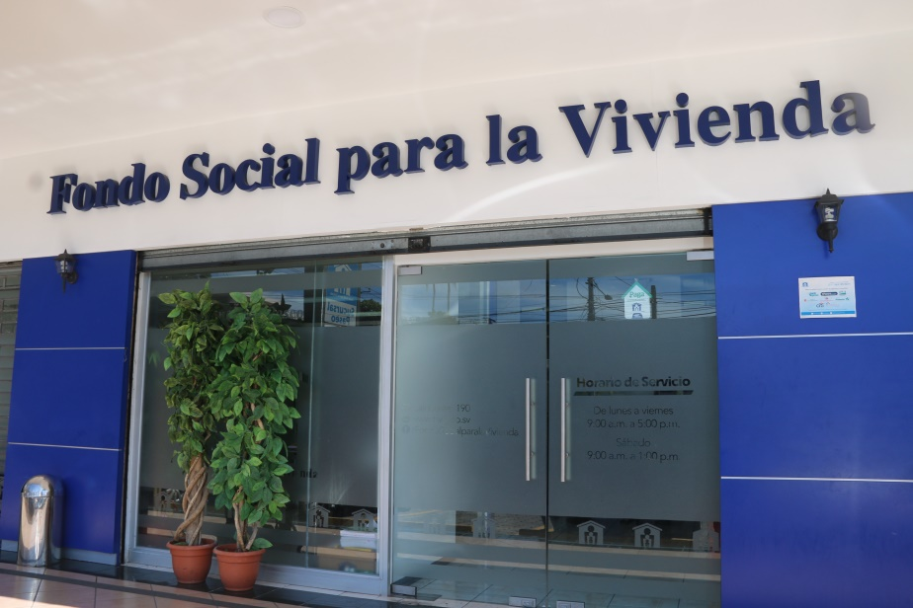

Se ha consolidado el funcionamiento de la Sucursal Paseo, la cual inició sus operaciones en junio 2015, lo que ha permitido descentralizar los servicios y brindar mayor accesibilidad, con modernas instalaciones, atención personalizada y horarios convenientes.
Entre los trámites que se realizan en dicha sucursal se encuentran: precalificación de solicitudes de crédito, consulta de información de requisitos, condiciones y ventajas, información sobre la oferta de vivienda nueva, recepción de solicitudes, generación de estados de cuentas, consultas sobre cobertura de seguro, opciones para el pago de mora y formas de pagos, entre otros servicios.
En el periodo Junio 2015 – Mayo 2018 se escrituraron 743 créditos por un monto otorgado de US$18.39 millones de dólares.

Ventanilla de Atención en Los Ángeles.
La ventanilla de atención ubicada en el Consulado de El Salvador en Los Ángeles ofrece facilidades para que compatriotas que viven en esta ciudad o en cualquier estado de Estados Unidos puedan comprar su casa en El Salvador y realizar sus trámites de forma directa y personal. Entre los trámites que se realizan en dicha sucursal se encuentran: precalificación de solicitudes de crédito, consulta de información de requisitos, condiciones y ventajas, información sobre la oferta de vivienda nueva, recepción de solicitudes. Asimismo, la generación de estados de cuentas, consultas sobre cobertura de seguro, opciones para el pago de mora y formas de pagos, entre otros servicios.

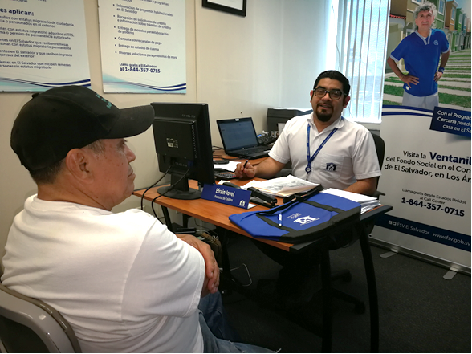
Entre Diciembre 2015 – Mayo 2018 se han atendido 791 personas en dicha ventanilla, se han escriturado 68 créditos por US$3.06 millones.

Trámites de reclamos de seguros.
El FSV, con el otorgamiento de créditos, brinda una amplia cobertura para para la protección del patrimonio familiar, incluyendo seguro de daño y de deuda. Las pólizas de seguros contemplan un seguro de todo riesgo de daños en la vivienda protegiendo su construcción original, así como remodelaciones, ampliaciones o mejoras que se hayan reportado y/o financiado por el FSV. Por su parte, el seguro de deuda es aplicado en los casos de muerte del deudor o codeudor y por invalidez. Además, la vivienda y el saldo de la deuda están asegurados mientras el financiamiento esté vigente. Para el período Junio 2014 – Mayo 2018 se atendieron un total de 22,320 reclamos de seguros por US$16.03 millones. Los resultados se detallan a continuación:

Póliza | Junio 2014 - Mayo 2017 |  |  |  |  | Junio 2017 - Mayo 2018 |  |  |  |  | Junio 2014 - Mayo 2018
Póliza | Número | % | Millones $ | % |  | Número | % | Millones $ | % |  | Número | Millones
Seguro de daño | 15,965 | 93.6% | $2.80 | 23.4% |  | 4,875 | 92.5% | $0.85 | 20.9% |  | 20,840 | $3.65
Seguro de deuda | 1,086 | 6.4% | $9.17 | 76.6% |  | 394 | 7.5% | $3.22 | 79.1% |  | 1,480 | $12.39
Total | 17,051 | 100.0% | $11.97 | 100.0% |  | 5,269 | 100.0% | $4.07 | 100.0% |  | 22,320 | $16.04

Número | Monto en millones de US$

Mecanismos de acercamiento de servicios a la población.
Durante el período Junio 2017 – Mayo 2018 se desarrollaron los siguientes mecanismos de acercamiento a la población:
- Centro de atención telefónica del FSV (Call Center)  Se atendió un total de 64,497 llamadas, registradas de la siguiente manera:  - 62,479 se recibieron en Call Center 190 y  - 2,018 a través de la línea gratuita para Estados Unidos.  Mediante esta vía se brindó información sobre: líneas de crédito, precalificaciones, información de seguros, mora de préstamos, entre otros. | 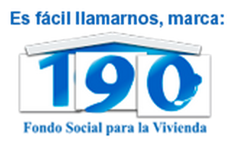
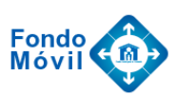 | - “Tu Fondo Móvil”: se participó en 213 eventos atendiendo 2,415 clientes:  - 94 Visitas a empresas con 1,487 clientes atendidos;  - 3 Ferias de Viviendas en centros comerciales con 297 clientes atendidos;  - 26 Ferias de Viviendas en Proyectos Vivienda Nueva con 189 clientes atendidos;  - 90 eventos diversos relacionados a volanteo y perifoneo con 442 clientes atendidos.
- Canales de pago.  El FSV brinda una amplia red de puntos de pago:  - Pago Electrónico Gobierno de El Salvador (PAGOES), un total de 99,382 abonos a préstamos por un monto de US$11,841,245.64 millones;  - Pagos a través de sitio web;  - Pagos en más de 440 puntos a través de 7 bancos y PuntoExpress. | 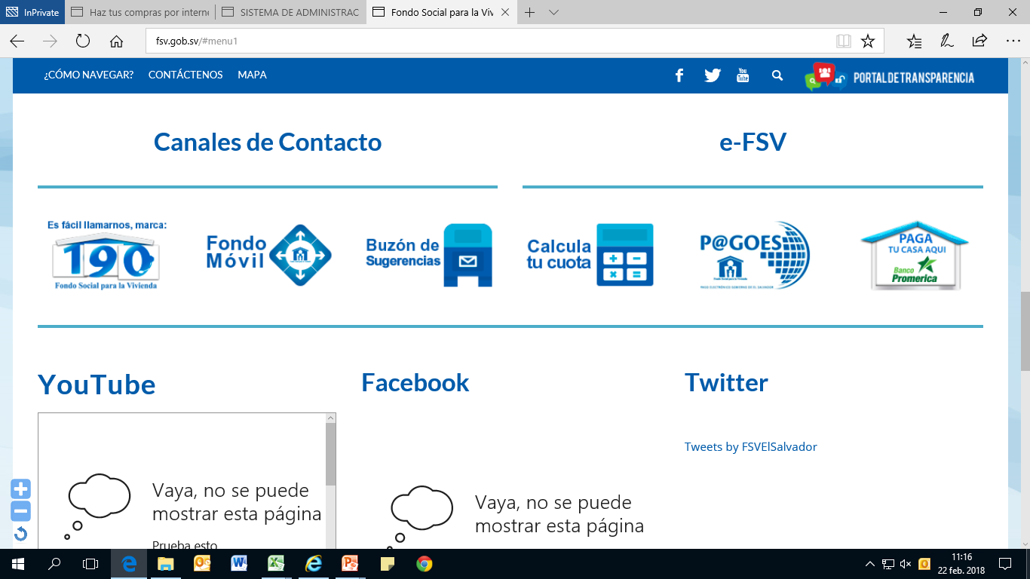
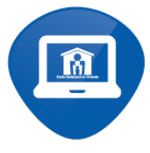 | - Medios electrónicos  De Junio 2017 – Mayo 2018 los clientes realizaron:  - 162,743 consultas en Kioscos;  - 345,360 visitas en Sitio Web;  - 11,167 consultas a través de Facebook y  - 1,814 precalificaciones desde dispositivos móviles.
- Atención personalizada en todas sus Agencias  Se atendieron 190,790 clientes de la siguiente manera:  - 127,432 en Oficina Central;  - 23,952 en Agencia Santa Ana;  - 17,331 en Agencia San Miguel y  - 22,075 en Sucursal Paseo. | 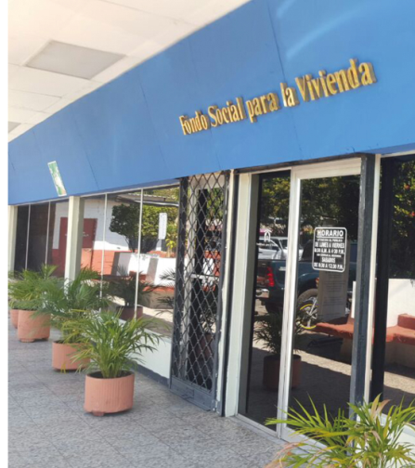

Seguimiento de la satisfacción del cliente
Para el FSV y su Sistema de Gestión de Calidad, la atención brindada a los clientes actuales y futuros es de mucha importancia, por lo que periódicamente se miden y evalúan los resultados de la satisfacción de los clientes, con el objetivo de obtener información valiosa para el proceso de mejora continua. Para el mes de Mayo 2018 los resultados más relevantes fueron:
 | - El índice de satisfacción al cliente medido fue de 86.7%.
 | - El índice de recomendación medido fue de 85.3%.

Fomento a la cultura de pago puntual.
El 6 de octubre de 2017 se realizó el sorteo de la Promoción del Cliente Puntual denominada “Con el FSV ¡Pagas a tiempo y ganas!”, con la cual se fortalece la cultura de pago responsable entre los clientes con el objetivo de que conserven su patrimonio familiar.
El sorteo se realizó de forma electrónica y aleatoria y participaron los clientes que pagaron su préstamo y lo mantienen al día al 30 de septiembre de 2017, a través de las diferentes formas de pago: descuentos por planilla, pago directo, pago electrónico, así como salvadoreños en el exterior.

En el sorteo resultaron 125 ganadores propietarios y 70 suplentes, quienes participaron cumpliendo requisitos sencillos: Ser un cliente responsable que tuviera su préstamo al día al 30 de septiembre de 2017; clientes que pusieron al día su préstamo durante los meses de la promoción (julio, agosto y septiembre); ser el titular del crédito, su cónyuge o apoderado.
El sorteo de la Promoción del Cliente Puntual se realiza año con año en el FSV para fortalecer la cultura de pago responsable entre los clientes con el objetivo de que conserven su patrimonio familiar.

Lanzamiento de nuevos servicios.
  - Lanzamiento del Programa Vivienda Social.
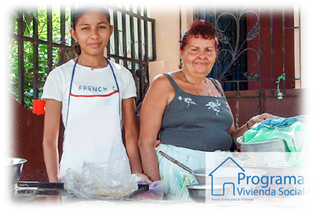
Es un programa piloto que tiene por objetivo brindar una solución habitacional a sectores de la población altamente vulnerables y de escasos recursos que, en condiciones normales, no pueden acceder a una vivienda digna para sus seres queridos.

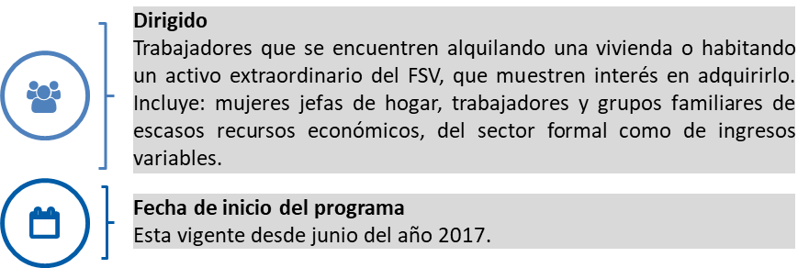
Dirigido
Trabajadores que se encuentran alquilando una vivienda o habitando un activo extraordinario del FSV, que muestren interés en adquirirlo. Incluye; mujeres jefas de hogar, trabajadores y grupos familiares de escasos recursos económicos, del sector formal como de ingresos variables.
Fecha de inicio del programa
Está vigente desde junio del año 2017.

El Programa Vivienda Social, cuenta con 4 modalidades:
- Financiamiento para empleados del sector formal con cero prima.
- Financiamiento con promesa de venta, con aporte de prima en cuotas para un plazo de 12 meses.
- Financiamiento con tasa de interés y primas diferenciadas para trabajadores que aporten un mayor porcentaje de prima en un solo pago para acceder a una menor tasa de interés.
- Venta de contado a personas naturales, con descuento en el precio de venta para inmuebles de mayor antigüedad.

Al mes de Mayo 2018 se han favorecido a 73 familias con la firma de convenios en dicho programa.

  - Ampliación de canales: Banco Hipotecario, en plataforma PAGOES.
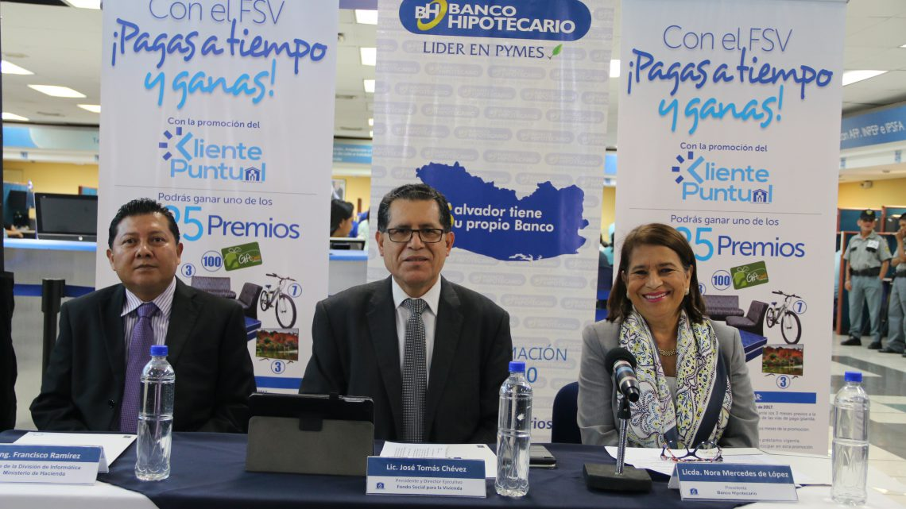
Con el objetivo de brindar a los clientes las facilidades para realizar los pagos de su crédito de vivienda, el FSV realizó en septiembre 2017 el lanzamiento de un nuevo canal de pago electrónico con Banco Hipotecario, a través de la plataforma P@GOES, el cual se suma a los más de 440 puntos de pago de 7 bancos autorizados y PuntoExpress en los establecimientos de Farmacias Económicas, en todo el país y a los canales electrónicos existentes (Bancos Agrícola y Promérica).
Cuadro de canales de pago
Canal de Pago | Tipo de pago | Institución
Ventanillas o cajas colectoras | Pago individual  Pago de planilla | Promérica, Cúscatlan, Davivienda, Atlántida, Banco de Fomento Agropecuario, Banco Hipotecario y G&T Continental El Salvador.  PuntoExpress en los establecimientos de Farmacias Económicas.
P@GOES | Pago individual  Pago de planilla | Promérica, Citibank NA, Banco Hipotecario y Agrícola.
“Paga tu Casa Aquí” | Pago individual | Promérica.

Otros logros relevantes.

Sistema de Gestión de Calidad (SGC).
El FSV es una institución certificada bajo la Norma ISO 9001 para las actividades de prestación de servicios de aprobación de créditos hipotecarios para la adquisición de vivienda, en la totalidad de sus 22 procesos, desde Abril 2009. Los resultados de las auditorías del SGC han ratificado la eficacia del Sistema, y en consecuencia, la certificación del SGC bajo la norma ISO 9001:2008 y actualmente ISO 9001:2015 en abril 2017.
Este logro evidencia la Mejora Continua del Sistema, reflejo del trabajo en equipo realizado y del compromiso en la búsqueda de nuevas prácticas de servicio que sean más competitivas y eficientes enfocadas al cliente externo e interno.
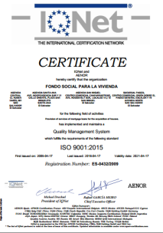
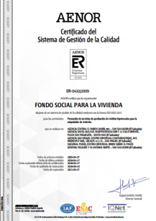
Ciclo I
CERTIFICACIÓN SGC
AUDITORÍA DE SEGUIMIENTO 1
AUDITORÍA DE SEGUIMIENTO 2
2009
2010
2011

Ciclo IV
Ciclo III
Ciclo II
RECERTIFICACIÓN
SGC
AUDITORÍA DE SEGUIMIENTO 1
AUDITORÍA DE SEGUIMIENTO 2
2012
2013
2014
RECERTI-FICACIÓN SGC
2015
AUDITORÍA DE SEGUIMIENTO 1
2016
AUDITORÍA DE SEGUIMIENTO Y ADAPTACIÓN ISO 9001:2015
2017
AUDITORÍA DE RECERTIFICACIÓN

2018

Tipo | Fechas de Auditorías Externas
Tipo | Marzo 2012 | Abril 2013 | Abril 2014 | Febrero 2015 | Abril 2016 | Abril 2017 | Abril 2018
Puntos fuertes | 7 | 8 | 9 | 8 | 5 | 7 | 8
Oportunidad de mejora | 15 | 16 | 15 | 14 | 12 | 11 | 11
Observación | 10 | 9 | 10 | 14 | 15 | 12 | 8
No conformidad | 3 | 2 | 0 | 0 | 1 | 1 | 1
La auditoría externa de calidad, de recertificación a la norma ISO 9001:2015, finalizó con resultados positivos, producto del esfuerzo de todas las unidades organizativas a todo nivel.
Se destacó, por los auditores externos, "puede concluirse que el Fondo Social para la Vivienda dispone de un sistema de gestión maduro y eficaz. Por tanto hemos realizado la renovación del certificado ISO 9001:2015 para tres años más".​

Clasificación de Riesgo
Como parte del fortalecimiento institucional, el FSV ha logrado mantener las calificaciones de riesgos emitidas por las dos agencias especializadas.
 | 
   | 2017 *
  Emisor | A+
  Emisiones | AA -
  Perspectiva | Estable
   | 2017 *
  Emisor | A
  Emisiones | A +
  Perspectiva | Negativa
*Calificación con Estados Financieros al 31 de diciembre 2017.
ASPECTOS RELEVANTES DE LA CALIFICACIÓN DE RIESGO
- Marco Legal Favorable: La rentabilidad alta y su capital robusto se explican principalmente por las atribuciones otorgadas por la ley y su naturaleza híbrida entre intermediario financiero y administrador de un fondo cerrado de cotizaciones.  - Entorno Operativo Retador: Las clasificaciones también están influenciadas altamente por el entorno operativo, dada la concentración de negocio en un solo segmento y debido a que el fondo es considerado sensible al entorno, por su naturaleza estatal que lo vincula al riesgo soberano.  - Capital Amplio: La acumulación de la totalidad de los resultados, asociada a la restricción sobre dividendos que impone su propia ley de creación, así como un crecimiento creditico modesto, conceden a la entidad mantener indicadores de capital elevados.  - Calidad de Activos en Mejora: La calidad de activos es moderada, con indicadores de mora que tradicionalmente han superado al promedio de la plaza; no obstante, la calidad de la cartera ha mostrado una tendencia consistente de mejora.  - Desempeño Robusto y Fondeo Estable: Posee un desempeño financiero robusto y consistente a través de los años. Además la estructura de financiamiento se compone de un fondo cerrado de cotizaciones, financiamiento institucional y emisiones de deuda. Esta estructura le provee una estabilidad elevada y le permite contar con una programación de flujos predecible. | - Holgada posición patrimonial que favorece la flexibilidad financiera y respaldo a los activos de baja productividad: El grado de solvencia se pondera como una de las principales fortalezas del FSV, valorándose adicionalmente que los recursos patrimoniales no se ven comprometidos con activos improductivos, dado el volumen de provisiones constituidas para activos extraordinarios y cartera vencida.  - Niveles de Mora con Tendencia de Mejora, aunque Elevados: El índice de mora de FSV mantiene la tendencia de mejora de los últimos 4 ejercicios, aunque continúa en niveles elevados al comparar con el promedio de la cartera hipotecaria del sector privado y el promedio del sector bancario en general.  - Cobertura de reservas altas: las reservas actuales garantizan una cobertura de 332% sobre los préstamos vencidos al 31 de diciembre de 2017, comparándose favorablemente con el promedio de la banca.  - Desempeño Consistente en la Generación de Utilidades: FSV presenta indicadores de rentabilidad buenos y consistentes, derivados del aporte de otros ingresos producto de la recuperación de cartera. Se ponderan favorablemente los adecuados indicadores de eficiencia y margen neto.

Distinciones recibidas.
Durante Junio 2017 – Mayo 2018, el FSV obtuvo los siguientes reconocimientos por su destacada labor institucional:

- Clínicas Empresariales de la Unidad Médica 15 de Septiembre: El FSV se destacó por su cumplimiento al 100% en el total de servicios brindados al personal, de acuerdo a las evaluaciones presentadas.
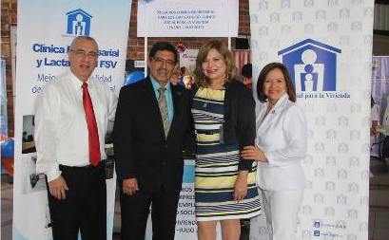

- Tribunal de Ética Gubernamental: El FSV recibió el máximo galardón a la Excelencia Ética, como premio al esfuerzo de divulgación y promoción de los valores éticos, en el marco de la Semana de la Ética 2017 denominada "Educación para la ética pública".

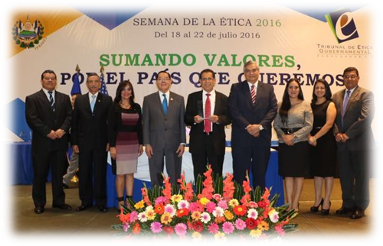

- Corredor Salvadoreño en Los Ángeles: En el marco de la celebración del Día del Salvadoreño, el FSV recibió el "Premio Empresarial" por su excepcional e importante apoyo a los compatriotas residentes en el exterior, brindándoles las facilidades para adquirir una vivienda propia en su país.
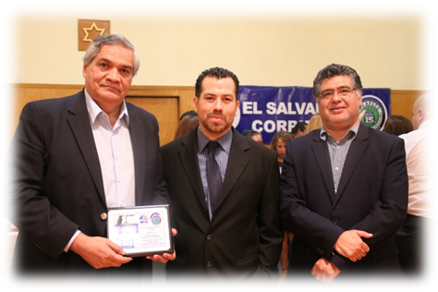

- Instituto de Acceso a la Información Pública: El FSV obtuvo una nota 9.83 en los resultados de la Jornada de fiscalización y transparencia institucional, convirtiéndose en la institución número 1 de todas las evaluadas. Las calificaciones según cada componente evaluado fueron: 9.97 en publicación de información oficiosa y 9.7 en gestión documental y archivos.
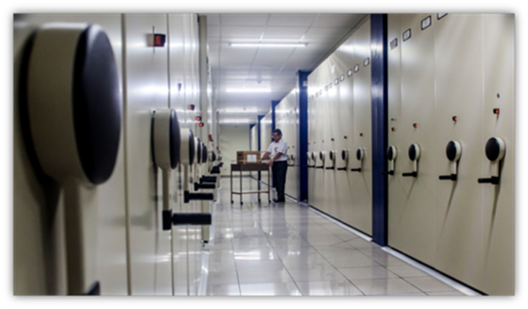

OTRAS ACCIONES EJECUTADAS

Proyectos
Los principales proyectos ejecutados se resumen a continuación:

Proyectos finalizados.
- Desarrollo de propuesta para la administración y manejo de Base de Datos Histórica.
- Evaluación de creación de fideicomisos como alternativas de fondeo para el financiamiento a largo plazo.
- Fortalecimiento de Sitio Web y servicios de gobierno electrónico.
- Desarrollar estrategia de atención y gestión de clientes (CRM) fase II.
- Revisión integral y ajustes de la Política Crediticia.
- Implementación de un Sistema para el control de operaciones de Lavado de Dinero y Financiamiento del Terrorismo.
- Mantenimiento del Sistema de Gestión de Calidad.
- Fortalecimiento del Sistema de Administración de RRHH, fase II.
- Desarrollo de un Sistema para la Gestión del Riesgo del Crédito.
- Fortalecimiento de la Gestión TI.
- Fortalecimiento de la transparencia institucional y participación ciudadana.

Proyectos que no pudieron ejecutarse.
- Evaluación del Sistema Integral de Riesgos.
- Sistema para la Administración del presupuesto institucional (Bajo el enfoque tradicional).

Proyectos en ejecución.
- Ampliación de Oficinas Centrales del FSV.
- Análisis y mejora al proceso de otorgamiento de crédito.
- Definición y actualización de la estrategia comercial del FSV.
- Desarrollar un Sistema para la Administración de servicios de apoyo a la operatividad institucional.
- Establecimiento de base de datos georeferencial para las garantías del FSV.
- Establecimiento del Sistema de Control Documental y Archivo.
- Evaluación de nuevos productos como alternativas de fondeo para el financiamiento a largo plazo.
- Evaluación, ampliación y modernización del proceso de captación de pagos para los clientes.
- Fortalecimiento del sistema de gestión del talento humano.
- Revisión y reenfoque de la estrategia comunicacional.
- Instalación y funcionamiento de la planta de producción de energía fotovoltaica.
- Evaluación de la gestión del Riesgo Operacional.
- Evaluación de la gestión de riesgo de LDA/FT.

Mecanismos de participación ciudadana
A continuación se describen los diferentes mecanismos de participación ciudadana que la institución ha establecido a fin de conocer los requisitos, consultas y observaciones de la ciudadanía hacia el FSV, así como sus resultados.
- Sistema de consulta en sitio web.
- Redes Sociales: Facebook (Fan page FSV) y twitter (@FSVElSalvador).
- Foros Web.
- Canal de Youtube.
- Buzones de Sugerencias.
- Encuestas de satisfacción del cliente.
- Audiencias Públicas de Rendición de Cuentas.
- Programas de capacitaciones a la ciudadanía en Educación Financiera y Derecho de Acceso a la Información.

Rendición de cuentas.
El gobierno de la República, por medio de la Secretaría de Participación, Transparencia y Anticorrupción (SPTA), cada año enfatiza más la necesidad de promover la institucionalización del ejercicio democrático de la Rendición de Cuentas y que ésta, priorice su enfoque en tres aspectos:
- Participación y diálogo con la ciudadanía;
- Responder a la necesidad e interés de información de la ciudadanía; y
- Obligación de los funcionarios públicos de explicar las actuaciones dentro de su gestión.

Programa de Capacitaciones en “Derecho de Acceso a la Información, Protección de Datos Personales y Educación Financiera”.
El FSV, consciente de la necesidad de promover la participación de la ciudadanía, suscribió un Convenio de Cooperación entre el FSV y la Secretaría de Cultura (SECULTURA), cuyo objetivo principal es unir esfuerzos para impartir las capacitaciones antes referidas en las Casas de la Cultura y Convivencia de diferentes municipios del país.

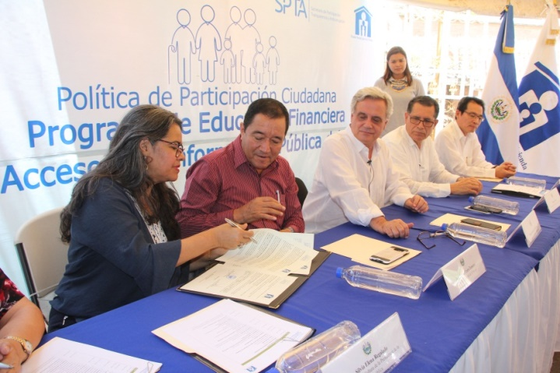

El lanzamiento oficial del Programa de Capacitaciones del FSV tuvo lugar el día 30 de agosto de 2017 en el municipio de El Paísnal, departamento de San Salvador, en el que participaron el Presidente y Director Ejecutivo del FSV, la Secretaria de Cultura, el Secretario de Participación, Transparencia y Anticorrupción, representantes de la Embajada de China Taiwán y otros invitados, además de la presencia de habitantes de dicho municipio y lugares aledaños.

De Junio 2017 a Mayo 2018 se ha capacitado a un total de 1,445 personas, en Casas de la Cultura y Convivencia e Institutos Nacionales de diferentes municipios, entre los que destacan: Casa de la Cultura y Convivencia de Aguilares, Casa de la Cultura y Convivencia de Mejicanos, Instituto Nacional de El Paísnal, Instituto Nacional de Aguilares e Instituto Nacional de Guaymango, entre otros.

Transparencia y derecho de acceso a la información.
Como resultado de la gestión de la Unidad de Acceso a la Información del FSV, durante el periodo Junio 2014 – Mayo 2018, en el Portal de Transparencia Gobierno Abierto se publicaron un total de 4,881 documentos de Información Oficiosa y se atendieron un total de 587 solicitudes de información, según el siguiente detalle:
Gestión |  | Junio 2014 - Mayo 2017 |  | Junio 2017 - Mayo 2018 |  | Junio 2014 - Mayo 2018
Publicación de Información Oficiosa:
• Marco Normativo |  | 1,777 |  | 608 |  | 2,385
• Gestión Estratégica |  | 239 |  | 212 |  | 451
• Marco Presupuestario |  | 754 |  | 293 |  | 1,047
• UAIP |  | 647 |  | 305 |  | 952
• Participación Ciudadana |  | 23 |  | 23 |  | 46
Total |  | 3,440 |  | 1,441 |  | 4,881
Gestión de solicitudes de acceso a la información:
• Información oficiosa |  | 88 |  | 9 |  | 97
• Pública no oficiosa |  | 154 |  | 63 |  | 217
• Datos personales |  | 141 |  | 91 |  | 232
• Información confidencial |  | 7 |  | 19 |  | 26
• Información reservada |  | 15 |  | - |  | 15
Total |  | 405 |  | 182 |  | 587
Tiempo promedio de respuesta (días hábiles)* |  | 5.64 |  | 7.43 |  | 6.53
* Tiempo promedio con variación debido a solicitudes en las que se amplió el plazo de respuesta debido a la complejidad de la información requerida y en otros casos, por tratarse de información de más de 5 años de antigüedad.
En junio de 2017, el FSV se integró al Sistema de Gestión de Solicitudes (SGS), el cual es una plataforma informática administrada por la SPTA en la que se genera un expediente electrónico por cada una de las solicitudes de información recibidas, en dicho expediente quedan registradas todas las gestiones que se realizan hasta la entrega de la información solicitada por el ciudadano.

Contrataciones y adquisiciones
En el marco de la LACAP y el Mercado Bursátil, en el período Junio 2014 – Mayo 2018 se ha proveído a la Institución de diferentes bienes, servicios y obras para su funcionamiento, mediante la ejecución de 3,781 procesos por US$32.56 millones. Para darle continuidad y eficiencia a la prestación de los servicios y valorando la conveniencia de los montos económicos ofertados, se han prorrogado 34 procesos, a continuación se muestran los resultados obtenidos:

Contrataciones Ejecutadas.
Formas de contratación | Junio 2014 - Mayo 2017 |  |  |  |  | Junio 2017 - Mayo 2018 |  |  |  |  | Junio 2014 - Mayo 2018
Formas de contratación | Número | % | Millones $ | % |  | Número | % | Millones $ | % |  | Número | Millones $
Libre gestión | 3,108 | 98.0% | $4.08 | 15.5% |  | 592 | 96.9% | $1.68 | 27.2% |  | 3,700 | $5.76
Concurso público | 2 | 0.1% | $0.07 | 0.3% |  | 0 | 0.0% | $0.00 | 0.0% |  | 2 | $0.07
Contratación directa | 10 | 0.3% | $0.72 | 2.7% |  | 3 | 0.5% | $0.19 | 3.1% |  | 13 | $0.91
Licitación pública | 43 | 1.4% | $12.70 | 48.1% |  | 9 | 1.5% | $3.33 | 53.9% |  | 52 | $16.03
Licitación pública por invitación | 3 | 0.1% | $8.62 | 32.7% |  | 0 | 0.0% | $0.00 | 0.0% |  | 3 | $8.62
Mercado Bursátil (BOLPROS) | 4 | 0.1% | $0.19 | 0.7% |  | 7 | 1.1% | $0.98 | 15.8% |  | 11 | $1.17
Total | 3,170 | 100.0% | $26.38 | 100.0% |  | 611 | 100.0% | $6.18 | 100.0% |  | 3,781 | $32.56

Prórrogas Ejecutadas.
Formas de contratación | Junio 2014 - Mayo 2017 |  |  |  |  | Junio 2017 - Mayo 2018 |  |  |  |  | Junio 2014 - Mayo 2018
Formas de contratación | Número | % | Millones $ | % |  | Número | % | Millones $ | % |  | Número | Millones $
Concurso público | - | - | - | - |  | - | - | - | - |  | - | -
Contratación directa | 2 | 8.0% | $0.04 | 0.7% |  | 1 | 11.2% | $0.22 | 7.9% |  | 3 | $0.26
Licitación publica | 11 | 44.0% | $5.33 | 93.5% |  | 4 | 44.4% | $2.51 | 89.9% |  | 15 | $7.84
Libre gestión | 12 | 48.0% | $0.33 | 5.8% |  | 4 | 44.4% | $0.06 | 2.2% |  | 16 | $0.39
Total | 25 | 100.0% | $5.70 | 100.0% |  | 9 | 100.0% | $2.79 | 100.0% |  | 34 | $8.49

Procesos en Ejecución.
Formas de contratación | A Mayo 2018
Formas de contratación | Número
Libre gestión | 2
Licitación publica | 2
Contratación directa | 1
Mercado Bursátil (BOLPROS) | 1
Total | 6

Contratación de personal.
Los resultados relacionados al recurso humano de la institución para el periodo Junio 2014 - Mayo 2018, se detallan a continuación:
Detalle | Junio 2014- Mayo 2015 |  |  |  | Junio 2015 - Mayo 2016 |  |  |  | Junio 2016 - Mayo 2017 |  |  |  | Junio 2017 - Mayo 2018
Detalle | Mujeres | Hombres | Total |  | Mujeres | Hombres | Total |  | Mujeres | Hombres | Total |  | Mujeres | Hombres | Total
Personal activo | 243 | 245 | 488 |  | 247 | 246 | 493 |  | 256 | 244 | 500 |  | 260 | 241 | 501
Renuncias | 7 | 4 | 11 |  | 4 | 4 | 8 |  | 2 | 4 | 6 |  | 3 | 4 | 7
Finalización de contrato* | 1 | 1 | 2 |  | 2 |  | 2 |  | - | - | - |  | 6 | 2 | 8
Cancelación de contrato | - | 1 | 1 |  |  |  |  |  | - | 1 | 1 |  | 0 | 2 | 2
Personal destituido | - | 1 | 1 |  | 1 | 1 | 2 |  | - | - | - |  | 0 | 0 | 0
* Contrato de carácter interino y temporal.
De junio 2014 a mayo 2018 se ha registrado un incremento de 24 empleados (5.0%) en la gran familia del FSV, para atender el crecimiento en las operaciones institucionales en servicio de los ciudadanos, pues al mes de mayo 2018, se cuenta con 501 empleados activos, de los cuales 51.9% son mujeres y 48.1% son hombres.


Denuncias y reclamos.
El FSV, en cumplimiento de la transparencia y con el deseo de ofrecer un servicio de excelencia hacia nuestros clientes, cuenta con mecanismos efectivos para el manejo de denuncias y reclamos que garantizan la formalidad en la atención en el período informado, donde fueron interpuestos los casos siguientes:

Denuncias interpuestas por el FSV ante la Fiscalía General de la República y el Tribunal de Ética Gubernamental.
Referente a las denuncias interpuestas por el FSV ante la a Fiscalía General de la República para el periodo Junio 2014 – Mayo 2018 se han registrado 8 denuncias a la Fiscalía General de la República, y no se registran casos de denuncias interpuestas ante el Tribunal de Ética Gubernamental.

Instancias de Presentación | Junio 2014 - Mayo 2017 |  | Junio 2017 - Mayo 2018 |  | Junio 2014 - Mayo 2018
Fiscalía General de la República | 8 |  | No se registraron casos que denunciar |  | 8
Tribunal de Ética Gubernamental | No se registraron casos que denunciar |  | No se registraron casos que denunciar |  | No se registraron casos que denunciar

Reclamos presentados por clientes.
Dentro de los mecanismos internos para identificar oportunidades de mejora en atención al cliente se cuenta con: buzones de sugerencias, encuestas de satisfacción, reportes mediante el sitio web, entre otros; permitiendo que los clientes expresen su opinión relacionada con la atención recibida. En el período de Junio 2014 a Mayo 2018 se recibieron 137 reclamos y se dio especial importancia a la atención de los mismos resolviendo el 100% en el periodo, con la finalidad de búsqueda de la mejora continua y la satisfacción de los ciudadanos que prefieren al FSV por la buena atención.
Detalle | Junio 2014 - Mayo 2017 |  | Junio 2017 - Mayo 2018 |  | Junio 2014 - Mayo 2018
Reclamos Recibidos | 95 |  | 42 |  | 137

El FSV, registra y evalúa la información expresada en los reclamos de los clientes, a fin de dedicar todos sus esfuerzos para atender áreas específicas en el acercamiento y en la mejora de sus servicios, entre los que sobresalen los siguientes:
- La amabilidad, apoyo y dominio de información por parte del personal del FSV.
- Mejoras en los tiempos de espera y tiempos de trámite del crédito.
- Revisión y evaluación de los requisitos y condiciones de crédito del FSV con respecto a otras instituciones financieras.
- El nivel de acceso a la información del FSV a través de la atención en Agencias, kioscos, unidad móvil, sitio web, publicidad, Call Center, visitas personales, redes sociales, entre otros servicios en línea brindados.
- Facilidad para los clientes en la realización de pagos en los diferentes puntos ofrecidos por el FSV y la agilidad en los trámites en el FSV.
- Nivel de satisfacción de las expectativas del cliente al visitar al FSV.

DIFICULTADES ENFRENTADAS Y ACCIONES PARA SUPERARLAS.
Las dificultades enfrentadas por el FSV y las acciones desarrolladas para enfrentarlas se resumen:

- Gestión de nuevos recursos financieros de bajo costo, debido al crecimiento de la demanda de créditos para adquisición de vivienda y reforma de la Ley SAP, en especial del segmento de menos ingresos.

ACCIONES REALIZADAS:
- Se han gestionado recursos financieros con organismos externos (BANDESAL, BCIE) en condiciones favorables lográndose una captación de US$29.87 millones.
- Se está preparando un proyecto de reforma para lograr una fuente permanente de recursos.
- Se han presentado informes y propuestas a Asamblea de Gobernadores para mecanismos de financiamiento de largo plazo.

- La oferta de vivienda nueva de interés social, no ha sido suficiente para satisfacer la demanda.

ACCIONES REALIZADAS:
- Se continúa la medición del grado de satisfacción de los constructores con respecto a los servicios prestados, lo cual contribuye a conocer sus expectativas y áreas de mejora.
- Se está implementando un sistema de gestión y seguimiento para la calificación de proyectos de vivienda nueva para mejorar el control de las precalificaciones y factibilidades.
- Se realizó visita a los constructores de la zona oriental para incentivar la construcción de proyectos de vivienda nueva, con énfasis en vivienda de interés social.
- Se está trabajando iniciativas para incentivar la línea de vivienda nueva a través de la política crediticia y nuevos programas.

GESTIÓN FINANCIERA Y EJECUCIÓN PRESUPUESTARIA.

Estados Financieros.
Los positivos resultados en la gestión del FSV, se evidencian en el fortalecimiento de los indicadores financieros que han mantenido a la Institución como líder en el financiamiento habitacional en el país. Los resultados se demuestran por medio de los siguientes aspectos:
Balance General Mayo 2014 - Mayo 2018
En millones de US$
Balance General | Mayo 2014 | Mayo 2015 | Mayo 2016 | Mayo 2017 | Mayo 2018
Activo
Disponibilidades | $65.13 | $58.32 | $31.19 | $45.10 | $80.08
Cuentas por cobrar | $11.57 | $12.98 | $12.22 | $13.06 | $14.51
Activo circulante | $76.70 | $71.30 | $43.41 | $58.16 | $94.59
No circulante
PRÉSTAMOS Y DESCUENTOS (neto) | $713.74 | $747.07 | $813.09 | $822..11 | $816.91
Otros activos | $17.13 | $17.11 | $17.07 | $19.63 | $19.01
Total activo no circulante | $730.87 | $763.74 | $830.16 | $841.74 | $835.92
Total activo | $807.57 | $835.48 | $873.57 | $899.90 | $930.51
Cuentas de orden | $200.80 | $221.44 | $232.38 | $246.43 | $247.86
Pasivo
Cuentas por pagar | $8.97 | $12.04 | $10.33 | $9.40 | $9.31
Pasivo circulante | $8.97 | $12.04 | $10.33 | $9.40 | $9.31
No circulante
Préstamos | $20.80 | $18.85 | $40.07 | $43.77 | $68.21
Títulos valores | $223.28 | $225.75 | $222.14 | $218.83 | $200.82
Depósitos de cotizantes | $245.25 | $237.67 | $227.64 | $217.79 | $207.35
Otros pasivos | $15.55 | $5.07 | $5.00 | $6.20 | $7.42
Total pasivo no circulante | $504.88 | $487.34 | $494.84 | $486.59 | $483.80
Total pasivo | $513.85 | $499.38 | $505.18 | $495.99 | $493.11
Patrimonio estatal
Patrimonio | $6.64 | $6.64 | $6.64 | $6.64 | $6.64
Superávit del ejercicio anterior | $0.22 | $0.22 | $0.19 | $0.19 | $0.19
Superávit por revaluación | - | $6.54 | $5.71 | $8.82 | $8.75
Reservas | $272.26 | $307.85 | $339.30 | $371.62 | $405.00
Resultado del ejercicio | $14.62 | $14.85 | $16.56 | $16.64 | 16.82
Total patrimonio estatal | $293.73 | $336.10 | $368.39 | $403.91 | $437.40
Total pasivo y patrimonio | $807.58 | $835.48 | $873.57 | $899.90 | $930.51
Cuentas de orden por contra | $200.80 | $221.04 | $232.38 | $246.43 | $247.86
Fuente: Gerencia de Finanzas.

- El activo aumentó US$122.93 millones (15.2%) con respecto a 2014.

- El pasivo disminuyó US$20.73 millones (4.0%) con respecto a 2014.

- El patrimonio aumentó US$143.67 millones (48.9%) con respecto a 2014.

Estados de Resultados Mayo 2014 a Mayo 2018.
En millones de US$
Cuenta | Junio 2013 - Mayo 2014 | Junio 2014 - Mayo 2015 | Junio 2015 - Mayo 2016 | Junio 2016 - Mayo 2017 | Junio 2017 - Mayo 2018
Ingresos
Financieros | $69.58 | $69.32 | $72.30 | $73.31 | $75.33
Otros ingresos | $23.08 | $23.62 | $29.66 | $29.97 | $34.87
Total ingresos | $92.65 | $92.93 | $101.96 | $103.27 | $110.20
Gastos
Financieros | $12.11 | $12.73 | $13.25 | $13.83 | $13.88
Saneamiento de préstamos (neto). | $20.71 | $21.33 | $20.69 | $23.32 | $26.13
Otros gastos | $29.46 | $27.88 | $34.85 | $33.72 | $36.63
Total gastos | $62.27 | $61.94 | $68.78 | $70.87 | $76.64
Superávit del periodo | $30.38 | $30.99 | $33.18 | $32.41 | $33.56
Fuente: Gerencia de Finanzas.

Otros datos financieros relevantes

- El Índice de mora disminuyó 1.51% con respecto a 2014.

- La recaudación de cuotas hasta Mayo 2018 aumentó US$21.46 millones (16.8%) con respecto a mayo 2014.

- La Cartera hipotecaria administrada aumentó US$149.87 millones en saldos (14.1%) con respecto a 2014.

Ejecución presupuestaria.
La ejecución del presupuesto de Junio 2017 a Mayo 2018 presentó una ejecución en el rubro de ingresos de US$180.55 millones y un monto de egresos por US$149.37 millones a lo programado, de acuerdo a detalle (en millones de US$):
Ejecución Presupuestaria | Presupuesto Junio 2017 a Mayo 2018 | Ejecutado de Junio 2017 a Mayo 2018 | % (Ejecutado/Presupuesto) | Pendiente de ejecutar | %
Ingresos
Venta De Bienes y Servicios | $0.04 | $0.03 | 75.0% | $0.01 | 25.0%
Ingresos Financieros y Otros | $84.33 | $89.72 | 106.4% | ($5.39) | (6.4%)
Transferencia Corrientes | $0.01 | $0.01 | 100.0% | - | -
Venta de Activos Fijos | $0.10 | $0.19 | 190.0% | ($0.09) | (90.0%)
Recursos de Inversiones Financieras | $58.12 | $60.73 | 104.5% | ($2.61) | (4.5%)
Endeudamiento Público | $50.85 | $29.87 | 58.7% | $20.98 | 41.3%
Saldos de Años Anteriores | $0.58 | $0.00 | 0.0% | $0.58 | 100.0%
Total Ingresos | $194.03 | $180.55 | 93.1% | $13.48 | 6.9%
Egresos
Remuneraciones | $12.47 | $11.84 | 94.9% | $0.63 | 5.1%
Adquisición de Bienes Y Servicios | $13.19 | $8.96 | 67.9% | $4.23 | 32.1%
Gastos Financieros Y Otros | $18.73 | $15.01 | 80.1% | $3.72 | 19.9%
Transferencia Corrientes | $11.03 | $9.73 | 88.2% | $1.30 | 11.8%
Inversiones en Activos Fijos | $5.11 | $1.01 | 19.8% | $4.10 | 80.2%
Inversiones Financieras | $109.62 | $79.39 | 72.4% | $30.23 | 27.6%
Amortización Endeudamiento Público | $23.88 | $23.43 | 98.1% | $0.44 | 1.9%
Total Egresos | $194.03 | $149.37 | 77.0% | $44.66 | 23.0%
Fuente: Gerencia de Finanzas.

Flujo de fondos
Las fuentes de ingresos y el detalle de egresos se presentan a continuación (en millones de US$):
 | Junio 2014 –Mayo 2015 | Junio 2015 - Mayo 2016 | Junio 2016 – Mayo 2017 | Junio 2017 – Mayo 2018
Fuentes | $168.83 | $216.77 | $192.13 | $193.09
Recuperación de Cartera Hipotecaria | $131.87 | $140.87 | $146.63 | $152.40
Uso de Disponibilidad | $6.71 | $27.52 | $0.00 | $0.00
Crédito BANDESAL | $0.00 | $22.78 | $11.97 | $2.07
Crédito BCIE | $0.00 | $0.00 | $10.00 | $27.80
Emisión CDVIS | $18.63 | $13.30 | $14.14 | $0.00
Otros Ingresos | $11.62 | $12.31 | $9.39 | $10.82
Usos | $168.83 | $216.77 | $178.09 | $157.87
Inversión en Cartera Hipotecaria | $98.47 | $137.67 | $84.63 | $76.79
Gastos Administrativos | $21.99 | $20.27 | $18.17 | $18.35
Gastos Financieros y Otros | $16.36 | $18.77 | $19.38 | $19.97
Amortización de Endeudamiento Público | $18.13 | $18.53 | $35.82 | $23.45
Devolución de Cotizaciones | $6.98 | $9.41 | $9.30 | $9.82
Otros Egresos | $6.90 | $12.10 | $10.79 | $9.49
Fuente: Gerencia de Finanzas.

PROYECCIÓN DE INVERSIÓN JUNIO 2018- MAYO 2019.
Para el período Junio 2018 – Mayo 2019 se cuenta con la siguiente proyección de inversión crediticia:
Inversión en unidades | Número | Monto
Vivienda Nueva | 966 | $29.2
Vivienda Usada | 3,912 | $78.1
Otras Líneas | 286 | $3.2
Sub total con desembolso | 5,164 | $110.5
Activos Extraordinarios | 1,172 | $9.3
Refinanciamientos | 124 | $1.1
Sub total sin desembolso | 1,296 | $10.4
Total | 6,460 | $120.8

ANEXOS
Estadísticas Institucionales Junio 2014 – Mayo 2018
En Números y Montos en millones de US$
Periodo | Créditos Escriturados |  | Salvadoreños Beneficiados | Créditos Vivienda Nueva
Periodo | Número | Millones $ | Salvadoreños Beneficiados | Número | Millones $
Junio 2014 - Mayo 2018 | 25,006 | $449.56 | 105,025 | 5,825 | $169.91

Periodo | Saldo Balance |  |  | Estado de Resultados
Periodo | Activo | Pasivo | Patrimonio | Productos | Gastos
Mayo 2018 | $930.51 | $493.11 | $437.40 | $46.21 | $29.39

Periodo | Devolución Cotizaciones |  | Saldo Cotizaciones | Colocación de Títulos Valores
Periodo | Número | Millones | Millones | Millones
Junio 2014 - Mayo 2018 | 59,796 | $35.18 | $207.35 | $200.83

Créditos por Programa de financiamiento
Programa Vivienda Cercana
Género | Junio 2014 - Mayo 2015 |  | Junio 2015 - Mayo 2016 |  | Junio 2016 - Mayo 2017 |  | Junio 2017 - Mayo 2018 |  | Junio 2014 - Mayo 2018
Género | Número | Millones | Número | Millones | Número | Millones | Número | Millones | Número | Millones
Mujeres | 93 | $2.31 | 127 | $4.32 | 91 | $2.64 | 85 | $1.91 | 396 | $11.18
Hombres | 88 | $3.67 | 99 | $4.17 | 73 | $3.06 | 61 | $2.15 | 321 | $13.06
Total | 181 | $5.98 | 226 | $8.49 | 164 | $5.70 | 146 | $4.06 | 717 | $24.24
Programa Casa Joven
Género | Junio 2014 - Mayo 2015 |  | Junio 2015 - Mayo 2016 |  | Junio 2016 - Mayo 2017 |  | Junio 2017 - Mayo 2018 |  | Junio 2014 - Mayo 2018
Género | Número | Millones | Número | Millones | Número | Millones | Número | Millones | Número | Millones
Mujeres | 204 | $3.86 | 700 | $14.66 | 410 | $8.79 | 597 | $11.64 | 1,911 | $38.95
Hombres | 309 | $5.37 | 1,005 | $18.54 | 570 | $11.27 | 793 | $13.22 | 2,677 | $48.40
Total | 513 | $9.23 | 1,705 | $33.20 | 980 | $20.06 | 1,390 | $24.86 | 4,588 | $87.35
Programa Aporte y Crédito
Género | Junio 2014 - Mayo 2015 |  | Junio 2015 - Mayo 2016 |  | Junio 2016 - Mayo 2017 |  | Junio 2017 - Mayo 2018 |  | Junio 2014 - Mayo 2018
Género | Número | Millones | Número | Millones | Número | Millones | Número | Millones | Número | Millones
Mujeres | 122 | $2.73 | 183 | $4.19 | 121 | $3.15 | 85 | $1.83 | 511 | $11.90
Hombres | 135 | $3.01 | 182 | $5.03 | 156 | $4.37 | 105 | $2.49 | 578 | $14.91
Total | 257 | $5.74 | 365 | $9.22 | 277 | $7.52 | 190 | $4.32 | 1,089 | $26.81

Créditos por género sin cesiones
Género | Junio 2014 - Mayo 2015 |  | Junio 2015 - Mayo 2016 |  | Junio 2016 - Mayo 2017 |  | Junio 2017 - Mayo 2018 |  | Junio 2014 - Mayo 2018
Género | Número | Millones | Número | Millones | Número | Número | Número | Millones | Número | Millones
Mujeres | 2,777 | $46.29 | 3,371 | $63.17 | 2,158 | $40.49 | 2,468 | $40.50 | 10,774 | $190.45
Hombres | 3,750 | $67.90 | 4,397 | $83.16 | 2,791 | $54.04 | 2,982 | $49.12 | 13,920 | $254.22
Total | 6,527 | $114.19 | 7,768 | $146.33 | 4,949 | $94.53 | 5,450 | $89.62 | 24,694 | $444.67

Según actualización anual realizada del PEI 2015-2019 con planes vigente a partir de enero 2018.
Según actualización trimestral realizada en Abril 2018.
El programa inició en Noviembre de 2014.
Por invalidez total del 66% en adelante.
Nota: Ambos índices se calculan en la relación de las notas que alcanzaran un valor de 8, 9 y 10 de calificación entre el total evaluado.
El número de empleados activos al mes de junio 2014 fue de 477.
El excedente entre fuentes y usos incrementó la disponibilidad debido a que para el período Junio 2017 – Mayo 2018 se captaron más recursos financieros de los esperados.

